EXAMEN SCHEIKUNDE 2 (nieuwe stijl) VWO 2001, EERSTE TIJDVAK, correctiemodel

Parkeerkaartje 2001S2-I(I)
- Maximumscore 3
Het juiste antwoord is:
S₂O₈²⁻ + 2 I⁻ → 2 SO₄²⁻ + I₂
- S₂O₈²⁻ voor de pijl en SO₄²⁻ na de pijl 1
- I⁻ voor de pijl en I₂ na de pijl 1
- juiste coëfficiënten 1
Indien de volgende vergelijking is gegeven: S₂O₈²⁻ + I₂ → 2 SO₄²⁻ + 2 I⁻ 1
- Maximumscore 2
- in een auto kan de temperatuur (sterk) variëren (de reactiesnelheid kan daardoor sterk variëren) 1
- dus: in het laboratorium proeven uitvoeren bij verschillende temperaturen 1
Indien slechts een antwoord is gegeven als: ‘Proeven uitvoeren bij verschillende temperaturen.’
Indien een antwoord is gegeven als: ‘In een auto heersen andere omstandigheden, dus proeven uitvoeren bij (die) andere omstandigheden.’
Opmerkingen
- Wanneer een antwoord is gegeven als: ‘In een auto kan de temperatuur variëren, dus de tijd meten bij verschillende temperaturen.’, dit goed rekenen.
- Ook een antwoord als: ‘Door de zon kan het kaartje opdrogen, dus nagaan of de reactie ook zonder water kan verlopen.’ goed rekenen.
- Maximumscore 2
Voorbeelden van juiste antwoorden zijn:
- minder thiosulfaat aanbrengen
- meer jodide aanbrengen
- meer persulfaat aanbrengen
Indien een antwoord is gegeven als: ‘De hoeveelheid thiosulfaat veranderen.’ of ‘Minder van de stof nemen die reageert.’ 0

Zilver poetsen 2001S2-I(II)
- Maximumscore 2
Een voorbeeld van een juist antwoord is: ‘De plaat voor en na het schoonmaakproces wegen.’
Indien een antwoord is gegeven als: ‘Het zilver en de plaat verbinden met een stroommeter; er zal een stroom lopen.’ 1
Indien een antwoord is gegeven als: ‘Het zilver en de plaat verbinden met een voltmeter; er zal een spanning zijn.’ 1
Opmerking
Ook een antwoord dat gebaseerd is op het optreden van een neerslagreactie met Al³⁺, zoals:
‘Natronloog/OH⁻ toevoegen.’ mag goed gerekend worden.
- Maximumscore 3
Het juiste antwoord is:
Ag₂S + 2 e⁻ → 2 Ag + S²⁻
- Ag₂S voor de pijl en 2 Ag na de pijl 1
- S²⁻ na de pijl 1
- juiste aantal e⁻/e voor de pijl 1
Indien één van de volgende vergelijkingen is gegeven: 1
Ag₂S + 2 e⁻ → 2 Ag⁺ + S²⁻
of
Ag⁺ + e⁻ → Ag
Indien één van de volgende vergelijkingen is gegeven: 0
Ag₂S → 2 Ag⁺ + S²⁻
of
S + 2 e⁻ → S²⁻
of
Ag₂S → 2 Ag⁺ + S + 2 e⁻
Opmerking
Geen puntenaftrek als in plaats van een pijl naar rechts een evenwichtsteken is geplaatst.
- Maximumscore 2
Het juiste antwoord moet de notie bevatten dat tussen de plaat en de zilveren voorwerpen elektronenoverdracht moet plaatsvinden en dat het voorschrift met betrekking tot het directe of indirecte contact dus juist is.
Indien een antwoord is gegeven als: ‘Onjuist, want de stroom gaat ook door het keukenzout.’ 0
Indien een antwoord zonder uitleg of met een volledig foute uitleg is gegeven 0

Zachte contactlenzen 2001S2-I(III)
- Maximumscore 2
- notie dat een netwerkpolymeer niet vloeibaar gemaakt kan worden 1
- dus: methode 1 is niet geschikt 1
Indien een antwoord is gegeven als:
‘Methode 1 is niet geschikt want in korrels zitten al dwarsverbindingen en die blijven zitten bij smelten.’
of
‘Methode 1 is niet geschikt want het polymeer breekt in stukken en de oude structuur komt niet terug.’
of
‘Methode 2 is niet geschikt want het is een thermoharder en kan dus niet smelten.’ 1
Indien een antwoord is gegeven als:
‘Methode 1 is niet geschikt want bij smelten worden de dwarsverbindingen verbroken.’
of
‘Methode 1 is niet geschikt want het is niet handig om eerst korrels te maken en dan om te smelten.’
of
‘Methode 2 is niet geschikt want het is een thermoplast.
of
‘Methode 2 is niet geschikt want er is verhitting nodig.’ 0
of
‘Methode 2 is niet geschikt want er ontstaan geen/heel andere dwarsverbindingen.’ 0
Indien een antwoord zonder uitleg of met een volledig foute uitleg is gegeven
Opmerking
Ook de volgende antwoorden kunnen goed gerekend worden: ‘Methode 1 is niet geschikt want polymeer A is een thermoharder.’ of ‘Methode 1 is niet geschikt want polymeer A is niet te smelten zonder te ontleden.’

- Maximumscore 3
Het juiste antwoord kan als volgt genoteerd zijn:
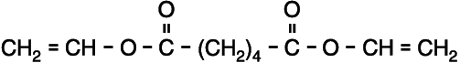

Indien de volgende structuurformule is gegeven:
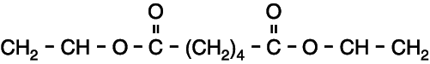 2
Indien de volgende structuurformule is gegeven:
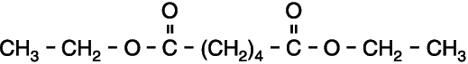 1
Indien een onjuiste structuurformule is gegeven die echter wel voldoet aan de volgende eisen: 1
- de molecuulformule is C₁₀H₁₄O₄
- er zijn twee C = C groepen aanwezig
- Maximumscore 3
- 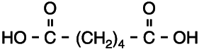 1
- 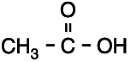 1
- CH₃OH 1
Indien, naast de juiste structuurformule van methanol, de structuurformules van de zuurrestionen in plaats van de zuren zijn gegeven 2
Indien, naast de juiste structuurformule van methanol, de structuurformules van de zuurrestionen in plaats van de zuren zijn gegeven en daarbij de ladingen zijn weggelaten 1
Opmerkingen
- Geen aftrek als de zuurgroepen zijn genoteerd als -COOH.
- Als in plaats van de structuurformule van methanol de structuurformule van methanolaat is gegeven, voor deze structuurformule geen punt toekennen.

Ammoniak en verzuring 2001S2-I(IV)
- Maximumscore 3
Het juiste antwoord is:
2 SO₂ + 2 H₂O + O₂ → 2 SO₄²⁻ + 4 H⁺
of
2 SO₂ + 2 H₂O + O₂ → 2 HSO₄⁻ + 2 H⁺
of
2 SO₂ + 6 H₂O + O₂ → 2 SO₄²⁻ + 4 H₃O⁺
of
2 SO₂ + 4 H₂O + O₂ → 2 HSO₄⁻ + 2 H₃O⁺
- SO₂, H₂O en O₂ voor de pijl 1
- SO₄²⁻ (of HSO₄⁻) en H⁺ (of H₃O⁺) na de pijl 1
- juiste coëfficiënten 1
Indien als antwoord is gegeven: 1
SO₂ + 2 H₂O → SO₄²⁻ + 4 H⁺ + 2 e-

- Maximumscore 3
Een voorbeeld van een juist antwoord is:
NO₂ + H₂O → HNO₃ + H⁺ + e-
NO₂ + H⁺ + e⁻ → HNO₂ of NO₂ + e⁻ → NO₂⁻ (gevolgd door H⁺ + NO₂⁻ → HNO₂)
- in de eerste vergelijking NO₂ en H₂O voor de pijl én HNO₃ en H⁺ na de pijl 1
- in de tweede vergelijking NO₂ en H⁺ voor de pijl én HNO₂ na de pijl of NO₂ voor de pijl én
NO₂⁻ na de pijl 1
- in de eerste vergelijking e⁻/e na de pijl én in de tweede vergelijking e⁻/e voor de pijl 1
Opmerkingen
- Als in plaats van de eerste vergelijking de vergelijking NO₂ + H₂O - NO₃⁻ + 2 H⁺ + e-(gevolgd door H⁺ + NO3⁻ - HNO3) is gegeven, dit goed rekenen.
- Als in plaats van de tweede vergelijking de vergelijking NO₂ + H₂O + e⁻ → HNO₂ + OH⁻ is gegeven, dit goed rekenen.
- Maximumscore 2
- in de bodem treedt bufferwerking op 1
- NO₃⁻ ionen worden uitgewisseld tegen OH⁻ ionen 1
- Maximumscore 2
Voorbeelden van juiste oorzaken zijn:
- de bufferende werking is niet op elke plaats even sterk
- sommige plaatsen bevatten (meer) base (die het H⁺ neutraliseren)
- op sommige plaatsen wordt meer NO₃⁻ uitgewisseld tegen OH⁻
- op sommige plaatsen groeien minder planten
- één juiste oorzaak 1
- een tweede juiste oorzaak 1
Indien slechts een antwoord wordt gegeven als: ‘Op sommige plaatsen is meer zuurstof en ammoniak in de bodem.’ of ‘Op sommige plaatsen is een sterkere bacteriële oxidatie.’ of ‘De soort bodem kan verschillend zijn.’ 0
Opmerking
Als delen uit het antwoord op deze vraag in het antwoord op vraag 12  zijn verwerkt en hier niet weer zijn genoemd, dan mogen de punten daarvoor hier toch worden toegekend.
- Maximumscore 4
Voorbeelden van juiste antwoorden zijn:
- (NH₄)₂SO₄ en K₃PO₄
- Ca₃(PO₄)₂ en KNO₃
Indien een antwoord is gegeven als: ‘NH₄SO₄ en K₂PO₄’, dus juiste formules van ionen in één of in beide zouten in een verkeerde verhouding 3
Indien een antwoord is gegeven als: KNO₃’ of ‘(NH₄)₂SO₄ en Ca₃(PO₄)₂’, dus één of twee juiste formules van zouten, waarin echter één van de atoomsoorten ontbreekt 2
Indien een antwoord is gegeven als: ‘NH₄Cl’ of ‘NH₄Cl en NH₄NO₃’, dus één of twee juiste formules van zouten, waarin echter twee van de atoomsoorten ontbreken 1
- Maximumscore 2
Voorbeelden van juiste antwoorden zijn:
- het beperken van uitrijden van mest
- het verkleinen van de veestapel
- Maximumscore 2
Het juiste antwoord moet de notie bevatten dat ammoniak-emissie leidt tot een verhoogde stikstofbelasting van de bodem (van natuurgebieden).

MTBE 2001S2-I(V)
- Maximumscore 5
De juiste structuurformules zijn:
- CH₃CH₂CH₂CH₂CH₃ 1
- CH₃CH₂OCH₂CH₂CH₃ 1
- 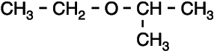 1
- 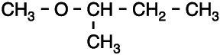 1
- 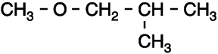 1
Opmerkingen
- Als twee dezelfde structuurformules zijn gegeven, voor beide structuurformules geen punten toekennen.
- Als een structuurformule is gegeven die neerkomt op de in de opgave gegeven
- structuurformule (die van 2-methoxy-2-methylpropaan), voor die structuurformule geen punt toekennen.
- Maximumscore 4
Een juiste berekening leidt tot de uitkomst 1,5·10⁵ (liter MTBE).
- berekening van het aantal gram zuurstof in 1,0·10⁶ liter benzine: 1,0·10⁶ (L) vermenigvuldigen met 0,72·10³ (g L⁻¹) en vermenigvuldigen met 2,7 en delen door 100
- omrekening van het aantal gram zuurstof naar het aantal gram MTBE: delen door de massa van een mol O en vermenigvuldigen met de massa van een mol MTBE (bijvoorbeeld via BINAS tabel 104: 88,15 g)
- omrekening van het aantal gram MTBE naar het aantal liter MTBE: delen door 0,72·10³ (g L⁻¹)
Indien als enige fout is vermenigvuldigd met de massa van een mol _{C5H12} in plaats van de massa van een mol MTBE
Indien na het correct uitvoeren van de eerste berekeningsstap de uitkomst daarvan slechts gedeeld wordt door 0,72·10³ (g L⁻¹), met als uitkomst 2,7·10⁴ (liter MTBE)
Opmerking
Ook een berekening die neerkomt op
(0,027 × 1,0·10⁶) × (massa van een mol MTBE / massa van een mol O) = 1,5·10⁵, is juist.
- Maximumscore 2
- vermelding dat methanol in water oplost en 2-methylpropeen en MTBE niet 1
- vermelding dat methanol en water (voldoende) in kookpunt verschillen / vermelding van
kookpunt van methanol (65 °C) en kookpunt van water (100 °C) 1
- Maximumscore 4
Het juiste antwoord kan genoteerd zijn als:
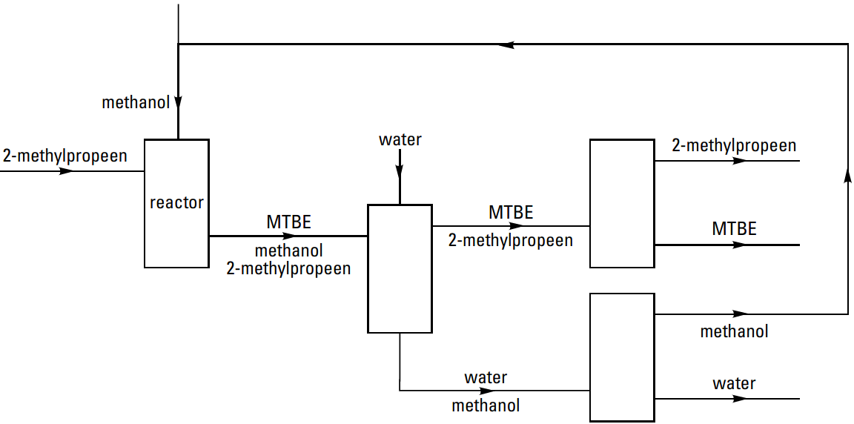
- extractieruimte juist verbonden met reactor en juiste namen bij de getekende lijnen naar en vanuit de extractieruimte 1
- eerste destillatieruimte juist verbonden met extractieruimte en juiste namen bij de getekende lijnen vanuit de destillatieruimte 1
- tweede destillatieruimte juist verbonden met extractieruimte en juiste namen bij de getekende lijnen vanuit de destillatieruimte 1
- recirculatie én extra toevoer van methanol op de juiste wijze getekend 1
Indien als enige fout de extra toevoer van methanol van buiten is vergeten, dus de toevoer van methanol in de reactor als in onderstaande figuur is weergegeven: 3
Indien als enige fout bij één van de destillaties of bij beide destillaties het laagste kookpunt en het hoogste kookpunt zijn verwisseld 3
Indien als enige fout de destillatie van het mengsel van water en methanol is vergeten, maar de recirculatie van methanol (in dit geval samen met water) juist is aangegeven 2
Opmerkingen
- Geen puntenaftrek als, bijvoorbeeld bij het tekenen van de recirculatie van methanol, lijnen elkaar kruisen.
- Geen puntenaftrek als ook het 2-methylpropeen wordt gerecirculeerd.
- Formules in plaats van namen goed rekenen.

Eiwitbepaling 2001S2-I(VI)
- Maximumscore 6
Het juiste antwoord kan bijvoorbeeld als volgt zijn weergegeven:
3 × (H₂SO₄ + 2 H⁺ + 2 e⁻ → SO₂ + 2 H₂O)
C₂H₅O₂N + 2 H₂O → 2 CO₂ + NH₄⁺ + 5 H⁺ + 6 e⁻
3 H₂SO₄ + H⁺ + C₂H₅O₂N → 3 SO₂ + 4 H₂O + 2 CO₂ + NH₄⁺
- juiste vergelijking van de eerste halfreactie
- in de vergelijking van de tweede halfreactie: _{C2H5O2N} links van de pijl en 2 CO₂ en NH₄⁺ rechts van de pijl
- in de vergelijking van de tweede halfreactie: 2 H₂O links van de pijl en 5 H⁺ rechts van de pijl
- in de vergelijking van de tweede halfreactie: de ladingsbalans kloppend gemaakt met het juiste aantal e⁻/e rechts van de pijl
- juiste vermenigvuldiging van de vergelijkingen van de beide halfreacties en juiste optelling
- ’wegstrepen’ van H+ en H₂O
Indien als enige fout een vergelijking van de tweede halfreactie is gegeven als
C₂H₅O₂N → 2 CO₂ + NH₄⁺ + H⁺ + 2 e⁻ of C₂H₅O₂N → NH₄⁺ + H⁺ + 2 C + 2 e⁻, dus een gedeeltelijk onjuiste vergelijking waarin 2 e⁻/e rechts van de pijl komt te staan (waardoor geen vermenigvuldiging nodig is)

Opmerkingen
- Geen puntenaftrek als in plaats van een pijl naar rechts een evenwichtsteken is geplaatst.
- Als voor de eerste halfreactie de vergelijking SO₄²⁻ + 4 H⁺ + 2 e⁻ → SO₂ + 2 H₂O is gegeven, dit volledig goed rekenen.
- Maximumscore 3
Een juiste berekening leidt tot de uitkomst 3·10⁻⁴.
- juiste evenwichtsvoorwaarde, bijvoorbeeld geschreven als $\frac{\left[{NH}_{3}\right]\left[H_{3}O^{+}\right]}{\left[{{NH}_{4}}^{+}\right]}$ = K_{z}, eventueel reeds gedeeltelijk ingevuld 1
- juiste omrekening van pH = 5,7 naar de [H₃O⁺] én correcte (verdere) invulling van de evenwichtsvoorwaarde $\frac{\left[{NH}_{3}\right]}{\left[{{NH}_{4}}^{+}\right]}$ 1
- juiste berekening van het quotiënt 1
Opmerking
Als [NH₃] gelijk gesteld is aan [H₃O⁺] en vervolgens [NH₄⁺] en de verhouding $\frac{\left[{NH}_{3}\right]}{\left[{{NH}_{4}}^{+}\right]}$ via de evenwichtsvoorwaarde correct zijn berekend, mag dat in dit geval goed worden gerekend.
- Maximumscore 3
Een juiste berekening leidt tot de uitkomst 2,7 (mmol eiwit-N).
- berekening van het aantal mmol overgebleven H⁺ (= het aantal mmol OH⁻): 7,7 (mL) vermenigvuldigen met 0,030 (mmol mL⁻¹)
- berekening van het aantal mmol ammoniak: 5,0 × 0,10 minus het aantal mmol overgebleven H⁺
- omrekening van het aantal mmol ammoniak naar het aantal mmol eiwit-N per gram diervoeding A: vermenigvuldigen met 10
- Maximumscore 3
Een juiste berekening leidt tot de uitkomst 17 (%).
- berekening van het aantal mg eiwit-N: 1,9 vermenigvuldigen met de massa van een mmol N 1
- omrekening van het aantal mg eiwit-N naar het aantal mg eiwit: vermenigvuldigen met 6,3 1
- rest berekening: delen door 10³ en vermenigvuldigen met 10² 1
of
- berekening van het aantal gram eiwit-N: 1,9 delen door 10³ en vermenigvuldigen met de massa van een mol N 1
- omrekening van het aantal gram eiwit-N naar het aantal gram eiwit: vermenigvuldigen met 6,3 1
- rest berekening: vermenigvuldigen met 10² 1
Indien als antwoord is gegeven:
(1,9 × 14 × 100) / (1,9 × 14 × 6,3) = 16 (%) of (1,9 × 100) / (1,9 × 6,3) = 16 (%) 1

Einde

